EVALUACIÓN DIAGNOSTICA
(CIENCIAS NATURALES)
NOMBRE DE LA UNIDAD | LOS ESTADOS DE LAS MATERIA Y SUS PROPIEDADES
OBJETIVOS DE APENDIZAJES | HABILIDADES | CONTENIDOS
OA 9  Demostrar, por medio de la investigación experimental, que la materia tiene masa y volumen. | Formulan y responden preguntas relacionadas con la materia.  Definen materia, su masa y su volumen.  Describen propiedades de la masa y el volumen en su entorno.  Demuestran que todos los cuerpos poseen masa y volumen  Comparan la constitución, características, similitudes y diferencias de la materia | La materia, su masa y su volumen.
OA 10  Comparar los tres estados  de la materia (sólido, líquido  y gaseoso) en relación con  criterios como la capacidad  de fluir, cambiar de forma y  volumen, entre otros | Clasifican materiales en los tres estados de la materia.  Establecen semejanzas y diferencias.  Comparan materiales del entorno.  Demuestran, por medio de la investigación experimental, el volumen de un líquido.  Comparan la capacidad de fluir de la materia y extraen conclusiones a partir de las evidencias | Los estados de la materia (sólido, líquido y gaseoso) capacidad de fluir, cambiar de forma.
OA 11  Medir la masa, el volumen y la temperatura de la materia (sólido, líquido y gaseoso), utilizando instrumentos y unidades de medida apropiados. | Predicen el valor de la masa.  Miden con precisión la masa y el volumen.  Usan instrumentos para medir el volumen.  Identifican el termómetro y sus partes y describen su función.  Registran en tablas y diagramas la masa, el volumen y la temperatura de diversos materiales.  Analizan los resultados obtenidos en tablas y diagramas. | La masa, el volumen y la temperatura de la materia.
OA 12  Demostrar, por medio de la investigación experimental, los efectos de la aplicación de fuerzas sobre objetos, considerando cambios en la forma, la rapidez y la dirección del movimiento, entre otros. | Dan ejemplos donde se aplican fuerzas.  Miden y registran el cambio de forma de un objeto y comunican conclusiones.  Explican sobre el efecto de las fuerzas en la dirección y la rapidez de los cuerpos.  Explican el diseño de la investigación experimental.  Comunican los resultados y las conclusiones de la investigación. | Los efectos de la fuerza, la rapidez y la dirección del movimiento.


% DIFICULTAD |  | PUNTAJE TOTAL | PUNTAJE OBTENIDO | NOTA
60% | 50% | 33
COLEGIO PEDRO DE VALDIVIA DE VILLARRICA
Departamento de: Ciencias Naturales
Profesor: IVAN ABURTO
Programa de integración escolar
Profesora Diferencial: Yasna Quintrel
Curso: 2° Básico

EVALUACIÓN FORMATIVA
(CIENCIAS NATURALES)
NOMBRE:
CURSO: | 4° AÑO BÁSICO | FECHA:

II. COMPLETAR.
1.- Completa la tabla respondiendo SÍ o NO, según corresponda. (9 puntos)
Estados de la materia | ¿Tiene forma definida? | ¿¿Ocupa un lugar en el espacio | ¿Está constituido por materia?
Sólido
Líquido
Gas

II. SELECCIÓN MÚLTIPLE. Encierra en un círculo la alternativa correcta.

1.- ¿Cuáles son los estados de la materia?

A. sólido – líquido – ácido B. líquido – aceitoso – gaseoso
C. grasoso – sólido – liquido D. sólido – liquido – gaseoso

2.- ¿Cuál de las siguientes situaciones nos permite encontrar el agua en estado sólido?

A. En La lluvia. B. En agua hirviendo
C. En un cubo de hielo D. En las bebidas.

3.- ¿Qué es masa?

A) La cantidad de materia que tiene un cuerpo. B) El volumen que tiene un cuerpo
C) La fuerza que tiene un cuerpo. D) Ninguna de las anteriores.

4.- La materia está conformada por diminutas partículas que se llaman:

A) Masa C) Átomos
B) Células D) Neuronas

5.- Átomo significa que:

A) Que no se puede dividir más B) Que se puede dividir más veces
C) Que no se puede multiplicar más D) Que se puede multiplicar más

6.- La materia experimenta cambios físicos, en este tipo de cambio no desaparecen las propiedades de la materia, a través de estos cambios la materia puede modificarse.

¿Cuáles son los estados físicos en que se presenta la materia?

A) Líquido B) Sólido
C) Gaseoso D) Todas las anteriores.

7.- ¿Cuál de estos objetos no es materia?

A) Lápices C) Rama
B) Ampolleta D) Todo es materia

8.- Todo lo que es materia sean sólidos, líquidos o gases, está constituida por:

A) Átomos C) Átomos y moléculas
B) Moléculas D) Ninguna de las anteriores

9.- ¿Qué es el átomo?
A) La más pequeña unidad con la que se forma la materia.
B) La más grande unidad con la que se forma la materia.
C) Lo que hace que todo cuerpo del Universo atraiga hacia sí a los demás.
D) La parte central de los átomos.

10.- De los objetos que se indican en el diagrama, ¿cuál(es) tienen masa y volumen?
Clavo de acero Aire Pelota de goma Agua Cuchara de acero.
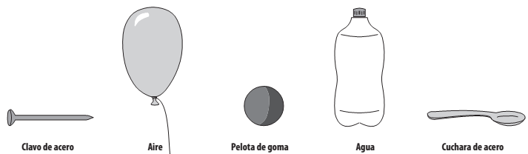

A. El clavo de acero y el aire del globo.
B. El clavo de acero, la pelota de goma, el aire del globo, el agua de la botella y la cuchara de acero.
C. El aire del globo y el agua de la botella.
D. El agua de la botella y la cuchara de acero.

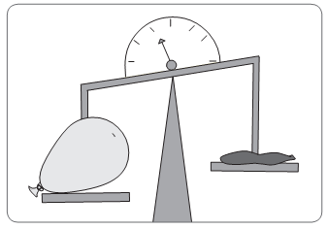
11.- Los globos que se encuentran en ambos brazos de la balanza poseen las mismas características.
Al observar el globo inflado con aire, podemos decir que:

A. el aire no posee masa ni volumen.
B. el aire dentro del globo posee volumen.
C. el aire dentro del globo posee masa.
D. alternativas B y C son correctas.

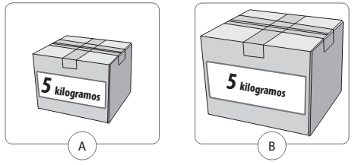
12.- Las siguientes cajas son de tamaños distintos, y son masadas en una balanza. ¿Qué diferencia existe entre ellas?
A. La caja A tiene mayor volumen que la caja B.
B. La caja B tiene mayor volumen que la caja A.
C. La caja A tiene mayor tamaño que la caja B
D. Las cajas A y B tienen el mismo volumen.

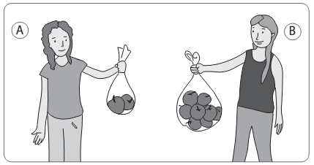
13.- Las dos niñas de la figura tomaron distintas bolsas con manzanas. Si cada una de las manzanas tiene la misma masa, ¿cuál niña está cargando una mayor masa?

A. La Niña A.
B. Ambas cargan la misma masa, pero cambia el volumen.
C. La Niña B
D. Ninguna.

14.- Los siguientes cubos tienen distinto tamaño pero poseen la misma masa. Si se construyen figuras con los mismos materiales pero de igual tamaño, ¿cuál figura crees que presenta mayor masa?
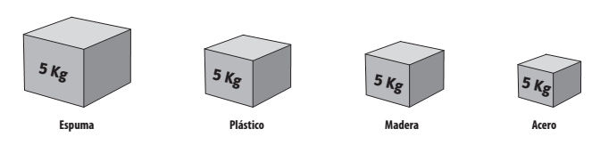

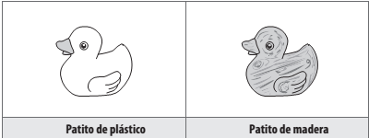
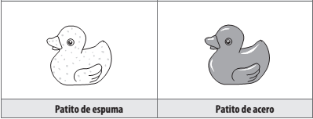

A. Patito de plástico. B. Patito de madera.
C. Patito de acero. D. Patito de espuma

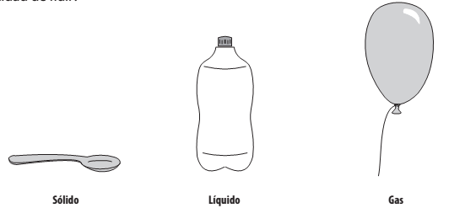
15.- Los siguientes objetos representan tres estados de la materia. ¿Cuáles de estos estados poseen la capacidad de fluir?

A. El estado sólido.
B. El estado líquido.
C. El estado gaseoso.
D. B y C son correctas.

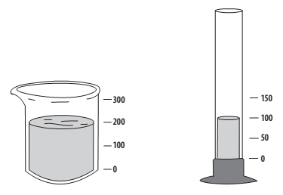
16.- ¿Cuál es el volumen de líquido que se observa en el vaso precipitado y la probeta, respectivamente?

A. El vaso de precipitado 200 ml y la probeta 100 ml.
B. El vaso de precipitado 100 ml y la probeta 200 ml
C. El vaso de precipitado y la probeta tienen 200 ml.
D. El vaso de precipitado y la probeta tienen distinto volumen.

• El siguiente diagrama muestra dos envases, A y B. El envase A contiene 150 cm3 de agua.
El envase B está vacío. En base a esta información, responde las preguntas 17 y 18.
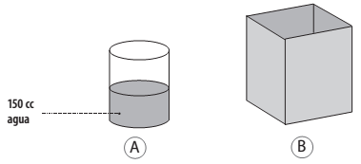

17.- Si toda el agua del envase A se vierte en el envase B, ¿qué le sucederá al volumen del agua?
A. Permanecerá igual. B. Aumentará.
C. Disminuirá. D. No es posible saberlo.

18.- Si toda el agua del envase A se vierte en el envase B, ¿qué característica del agua cambiará?
A. La masa. B. El color.
C. La forma. D. El estado.

19.- ¿Cuáles de los siguientes materiales y sustancias poseen la capacidad de fluir y adoptar la forma del recipiente: agua, aceite, bebida, trozo de metal, trozo de madera, aire de un globo?
A. El agua, el trozo de madera y el aire del globo.
B. El agua, el aceite, la bebida y el aire del globo.
C. El aceite y el trozo de metal.
D. El trozo de metal y el trozo de madera.

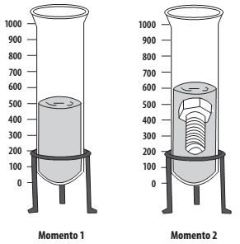
20.- El dibujo muestra la misma probeta en dos momentos distintos. De acuerdo a ello, ¿cuál es el volumen del tornillo?

A. 100 cc.
B. 500 cc.
C. 800 cc.
D. 1.000 cc.

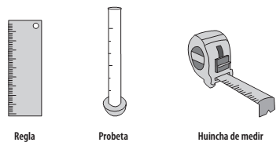
21.- ¿Con cuál de los siguientes instrumentos podrías determinar el volumen de una caja de fósforos?

A. La regla.
B. La probeta.
C. La huincha de medir.
D. A y C son correctas.

22. ¿Cuál es el objeto que posee mayor masa?
a) Un pedazo de plumavit del porte de la puerta de la sala de clases
b) Un sacapuntas
c) Ustedes mismos
d) Un corcho

ÍTEM III.- dibuja un ejemplo de un objeto que se encuentre en estado:

Solido | Liquido | Gaseoso

II.- dibuja el modelo molecular de la materia (COMO SE ENCUENTRAN LOS ATOMOS DE…)
Solido | Liquido | Gaseoso

